EL CICLE DE L’AIGUA
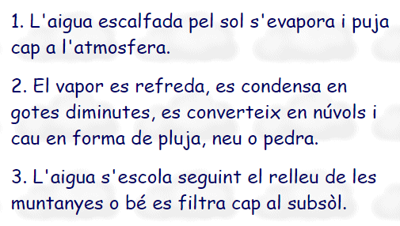

Còpia:

Busca un dibuix sobre el cicle de l’aigua:

joc

https://wordwall.net/play/524/310/679

